ФЕДЕРАЛЬНОЕ ГОСУДАРСТВЕННОЕ БЮДЖЕТНОЕ ОБРАЗОВАТЕЛЬНОЕ УЧРЕЖДЕНИЕ ВЫСШЕГО ПРОФЕССИОНАЛЬНОГО ОБРАЗОВАНИЯ
«МАТИ» - РОССИЙСКИЙ ГОСУДАРСТВЕННЫЙ ТЕХНОЛОГИЧЕСКИЙ УНИВЕРСИТЕТ имени К.Э. ЦИОЛКОВСКОГО
ФАКУЛЬТЕТ ВОЕННОГО ОБУЧЕНИЯ

Кафедра боевого применения подразделений вооружённых
Зенитными ракетами комплексами ближнего действия

«Основные условные обозначения, применяемые в боевых документах»

Москва 2013
Содержание
Введение 3
Обучение 4
Контроль знаний 6
Экзамен 8

Введение
УТС-тактические знаки предназначена для изучения и тестирования уровня знаний тактических знаков, применяемых в боевых документах.
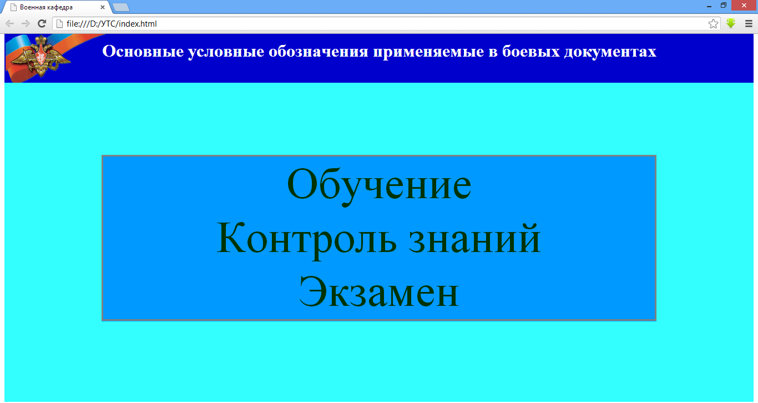
Программа разбита на три раздела: «Обучение», «Контроль знаний» и «Экзамен».
Для запуска программы необходимо использовать веб-браузер.

Обучение
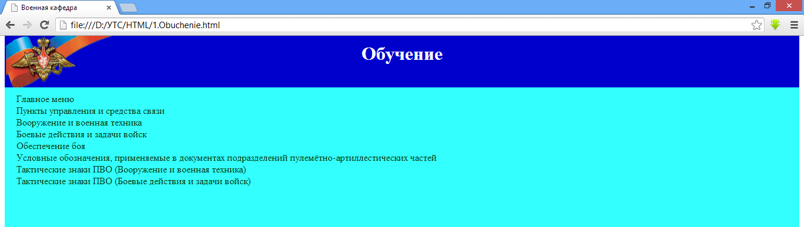
Обучение – раздел предназначенный для изучения тактических знаков. Данный раздел делится на семь тем: «Пункты управления и средства связи», «Вооружение и военная техника», «Боевые действия и задачи войск», «Обеспечение боя», «Условные обозначения, применяемые в документах подразделений пулемётно-артиллестических частей», «Тактические знаки ПВО (Вооружение и военная техника)», «Тактические знаки ПВО (Боевые действия и задачи войск)».
Каждая тема содержит соответствующие ей знаки. Знаки находятся в центре обучающих страниц, в заголовке страниц указано обозначение изучаемого знака. В левом верхнем углу находится панель навигации с помощью которой можно переместиться на предыдущий или следующий знак.

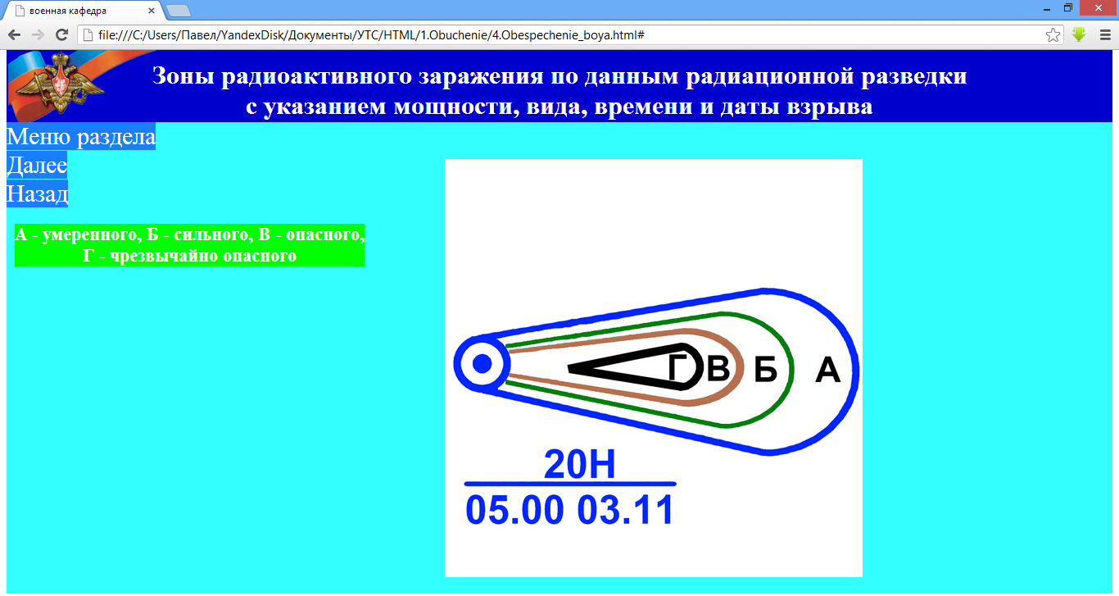
Некоторые знаки могут дополняться пояснительной вставкой.
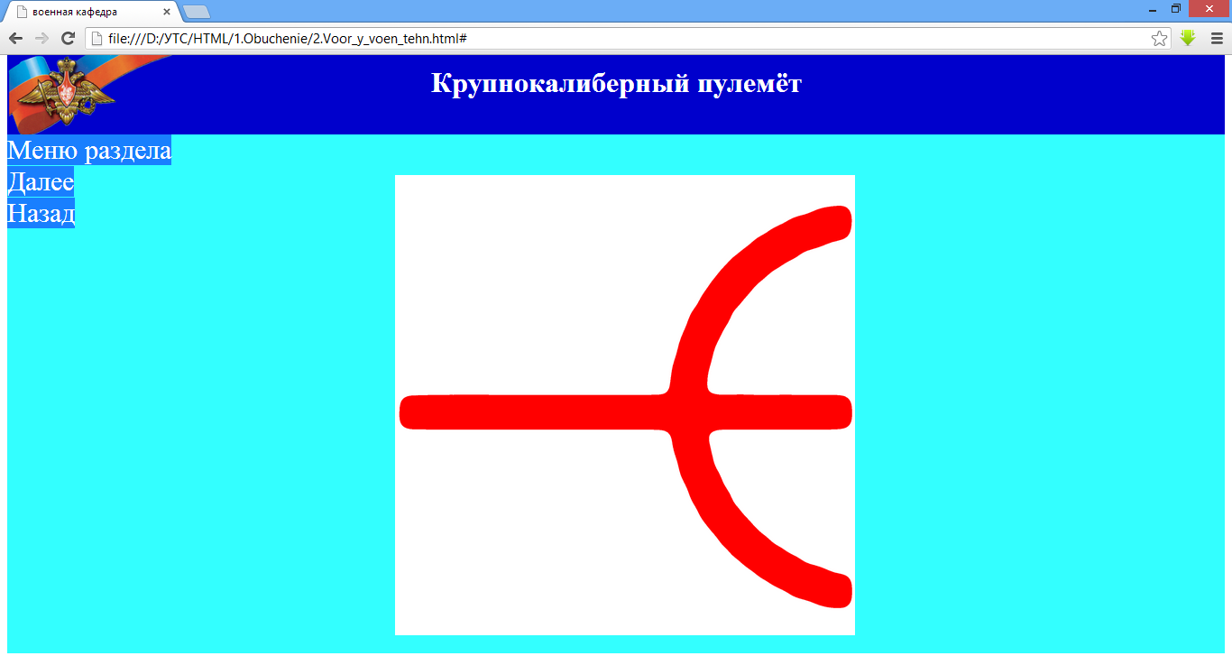

Контроль знаний
Контроль знаний – раздел предназначенный для самостоятельного контроля уровня знаний тактических знаков. Данный раздел содержит те же семь тем, что и раздел «Обучение». Для проверки знаний состовляется тест из четырёх знаков. В заголовке страницы указано значение знака, который нужно найти. Выбирается знак щелчком по нему мыши. При правильном ответе выскакивает зелёная табличка с надписью «Верно». При ошибке появляется табличка красного цвета, поясняющая истинное значение выбранного знака.
Для перехода к следующему вопросу предназначена кнопка «Далее». Вопросы генерируются программой самостоятельно, и кнопка «Далее» может быть нажата неограниченное количество раз.
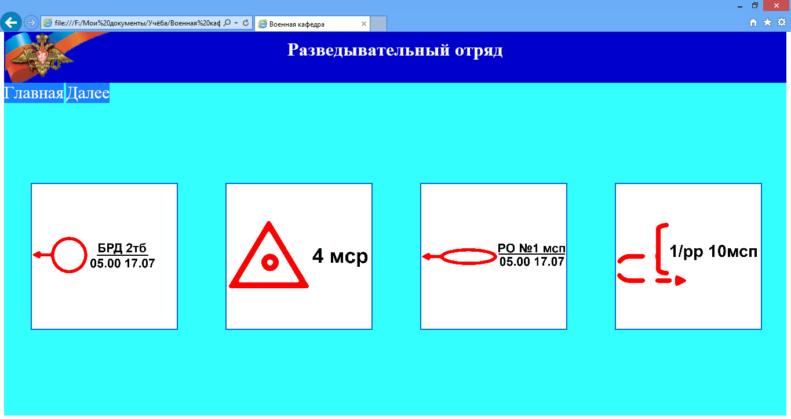
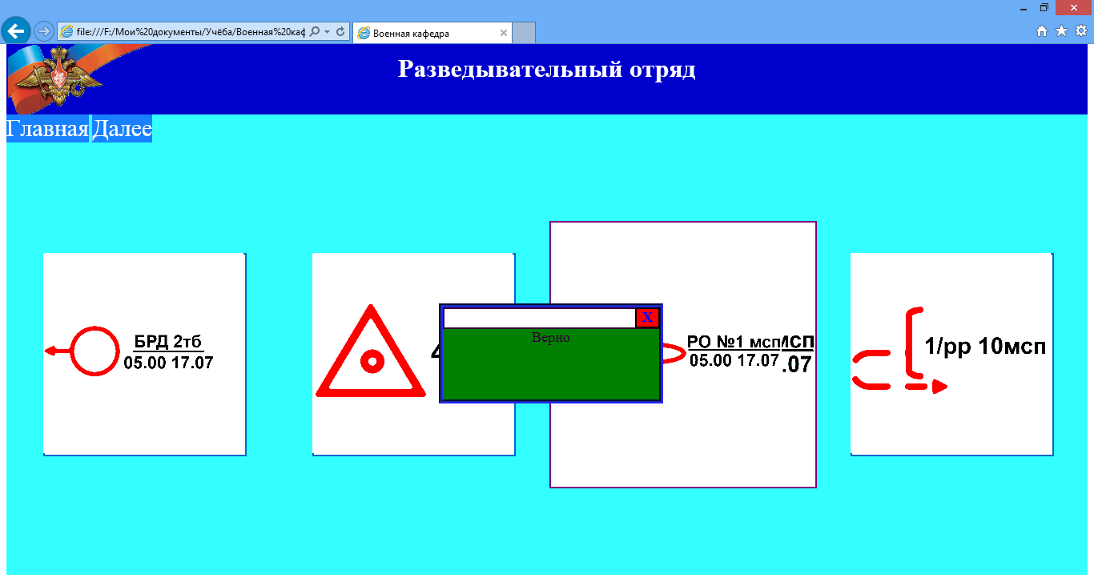
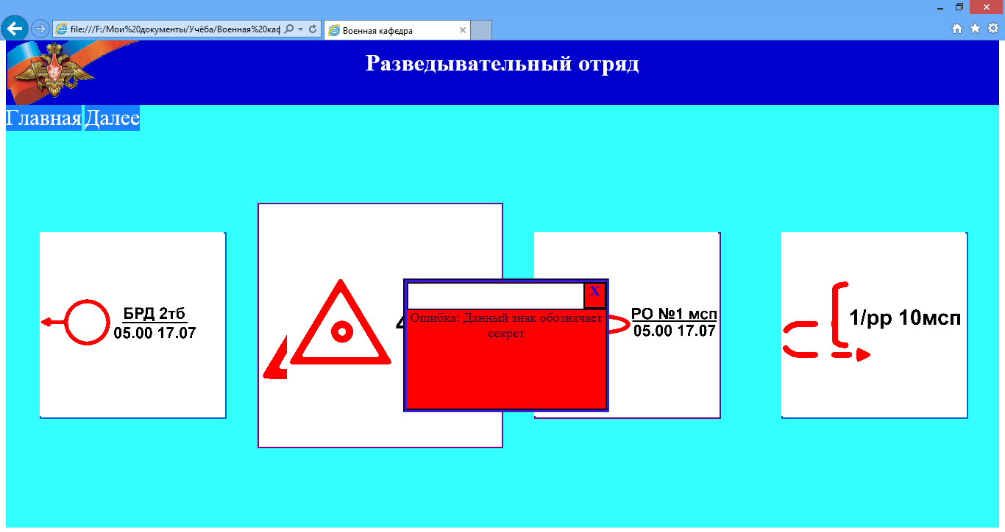

Экзамен
Экзамен – раздел предназначеный для определения уровня знаний тактических знаков. Для проверки знаний состовляется тест из семи знаков из разных тем. В заголовке страницы указано значение знака, который нужно найти. Выбирается знак щелчком по нему мыши. Экзамен содержит 20 вопросов, выбираются они программой самостоятельно. В конце программа определяет количество правильно отвеченных вопросов и высчитывает оценку по пятибальной шкале.
